73C – Grupo 02 – Care.ON  
  
Guia de instalação do Flutter e Android Studio.

Precisaremos dos seguintes itens instalados em nossa máquina:

* Flutter SDK;
* Android Studio;
* Plugins de Flutter e Dart para o Visual Studio Code.

**Instalação do Flutter SDK**

A instalação do Flutter varia em cada sistema operacional.

No caso do **Windows**, você precisará seguir os seguintes passos:

1 - O Flutter é dependente do Git para funcionar. Por isso, é necessário que o Git esteja instalado na máquina. Para isso, basta baixar o cliente do Git para Windows em <https://git-scm.com/download/win> A instalação é no estilo *Next > Next > Finish*. Após o download do instalador do Git para Windows for concluído, basta clicar no instalador para que o processo de instalação seja iniciado;

2 - Certifique-se de que você esteja executando o Windows 7 SP1 64 bits ou superior;

3 - Baixe o arquivo ZIP da última versão do Flutter. O arquivo mais recente pode ser encontrado na página <https://flutter.io/setup-windows/> , dentro da seção “Get the Flutter SDK”;

4 - Extraia o arquivo ZIP com o Flutter SDK para uma pasta onde não seja necessária a elevação de privilégios. A documentação do Flutter recomenda que o SDK seja extraído para *C:\src\Flutter*;

5 - Dentro da pasta onde o Flutter SDK foi instalado, localize o arquivo *flutter_console.bat* e dê um duplo clique sob ele. Dessa maneira, o console do Flutter será inicializado e nós já poderemos rodar comandos para o Flutter;

No caso do Windows, se quisermos colocar o Flutter CLI diretamente em nosso PATH (evitando termos que sempre abrir o Flutter Console de maneira manual), os seguintes passos são necessários:

* Vá em Painel de Controle > Contas de usuário > Contas de usuário > Variáveis de ambiente;
* Na seção de variáveis de ambiente de usuário, procure a variável chamada “Path”;
* Adicione à variável “Path” o caminho para a pasta *flutter/bin*. Não se esqueça de separar a nova entrada das entradas pré-existentes com um *ponto-e-vírgula*;
* Reinicie o Windows;
* Abra uma instância do PowerShell e digite o comando *flutter*. O *help* do Flutter deve ser exibido.

No caso do **Linux**, os seguintes passos são necessários:

1 - O Flutter é dependente do Git para funcionar. Para isso, instale o Git através de seu gerenciador de pacotes (se você utiliza o Synaptics – especialmente Ubuntu ou Debian, você pode rodar o comando apt*-get install git-all*);

2 - Verifique se sua distribuição Linux é 64 bits. O Flutter só funciona em sistemas operacionais 64 bits;

3 - Baixe a última versão do Flutter SDK para Linux. O SDK pode ser baixado em <https://flutter.io/setup-linux/> na seção “Get the Flutter SDK”;

4 - Extraia o Flutter para uma pasta que não exija elevação de privilégios. A documentação recomenda que o Flutter SDK seja extraído para uma pasta chamada “development” na raiz do seu usuário;

5 - Adicione o Flutter às variáveis de ambiente com o comando export PATH=*pwd*/*flutter/bin:$PATH* em uma instância do Terminal;

6 - Rode o comando *flutter* no terminal. O help do Flutter CLI deve ser exibido:

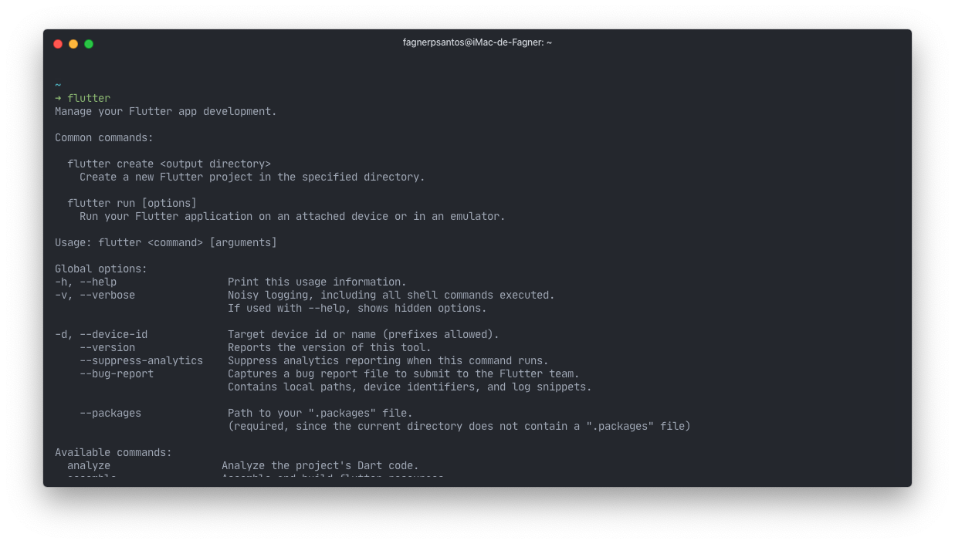

Os passos acima adicionam o Flutter ao PATH de maneira temporária. Se quiser adicionar o Flutter permanentemente, siga os passos em <https://flutter.io/setup-linux/#update-your-path>.

# Instalação do Android Studio

Para instalação do Android Studio, é necessário baixar o instalador da página oficial, independentemente da plataforma que esteja utilizando. Você pode baixar a última versão do Android Studio em <https://developer.android.com/studio/> Após acessar este link, basta clicar no botão “Download Android Studio” e aceitar os termos de licenciamento para que o download seja iniciado.

Após a conclusão do Download, o processo de instalação dependerá de sua plataforma.

No caso do **Windows**, basta abrir o executável de instalação. A instalação é no estilo Next > Next > Finish.

No caso do **Linux**, alguns passos serão necessários:

1 - Você deverá extrair o arquivo baixado para uma pasta própria para aplicativos em seu sistema operacional. Estas pastas geralmente estão em /usr/local/ (se você quiser disponibilizar o Android Studio somente para seu usuário) ou em /opt/ (para usuários compartilhados);

2 - Abra uma instância do Terminal para navegar até a pasta onde o Android Studio foi descompactado;

3 - Ao chegar na pasta onde o Android Studio foi descompactado, navegue até a pasta /bin e execute o arquivo studio.sh. O Android Studio deve ser inicializado.

Opcionalmente, você também pode adicionar a pasta <pasta onde o android studio foi descompactado>/android-studio/bin à variável PATH. Dessa maneira, você não precisará navegar sempre até a pasta onde o Android Studio foi descompactado.

# Criando emulador no Android Studio

Para criar um emulador no Android Studio, devemos seguir os seguintes passos:

1 - Ao iniciar o Android Studio, clicamos em Configure e selecionamos a opção AVD Mananger:

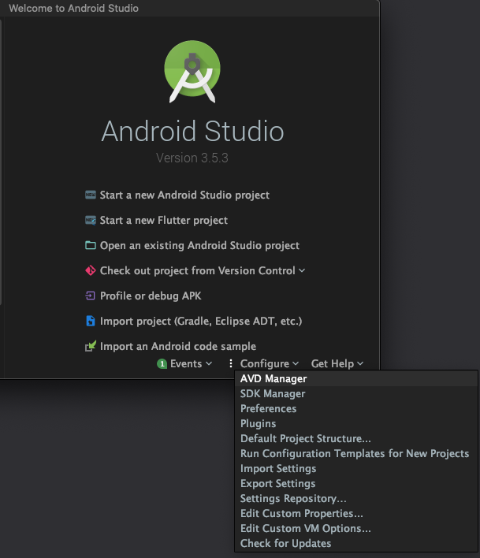

2 - Ao fazer isso, a seguinte tela será aberta:  
  
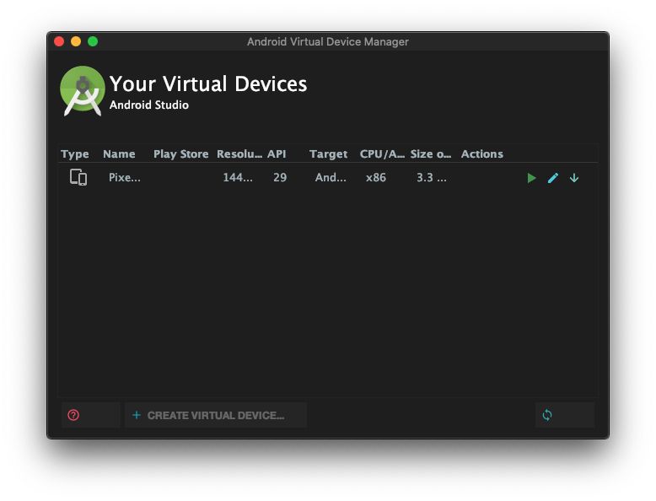

3 - O próximo passo é clicar na opção CREATE VIRTUAL DEVICE, selecionar o dispositivo que queira utilizar como emulador

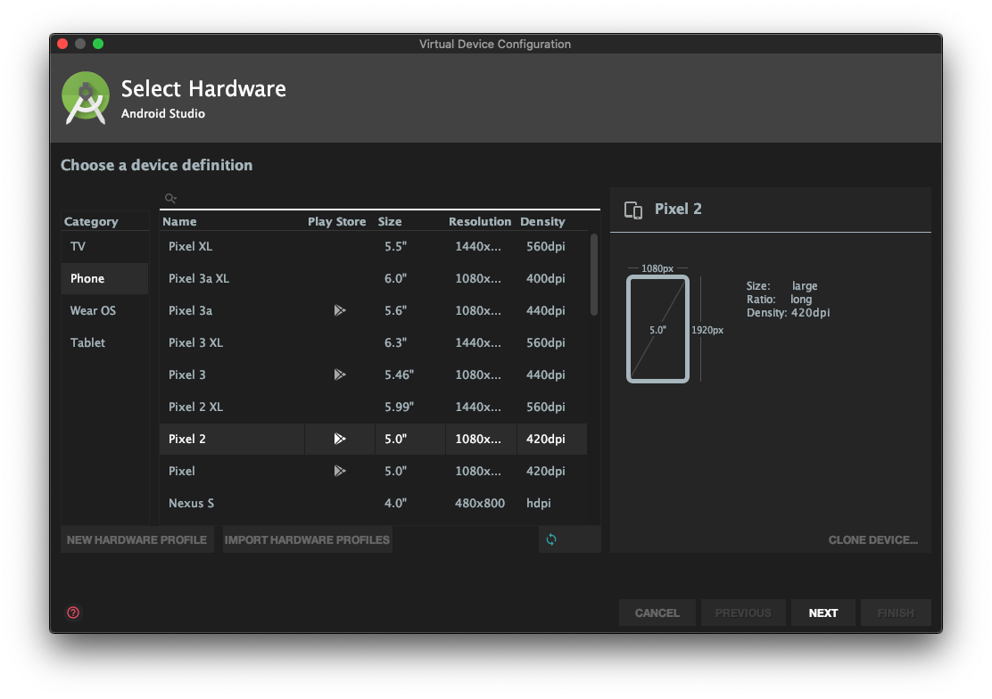

Selecionar a versão do Android a ser utilizada (no meu computador, estou utilizando a versão do Andoid Q):

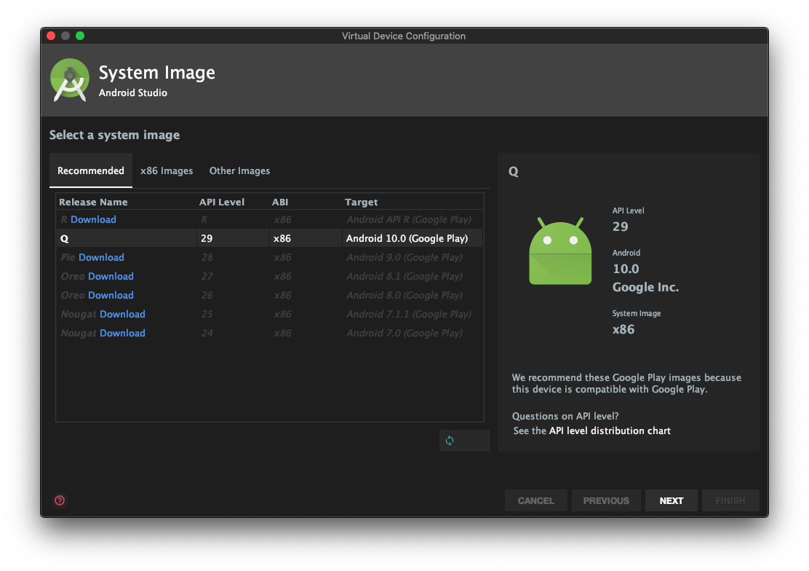

E, por fim, nomear o emulador para finalizar a criação:

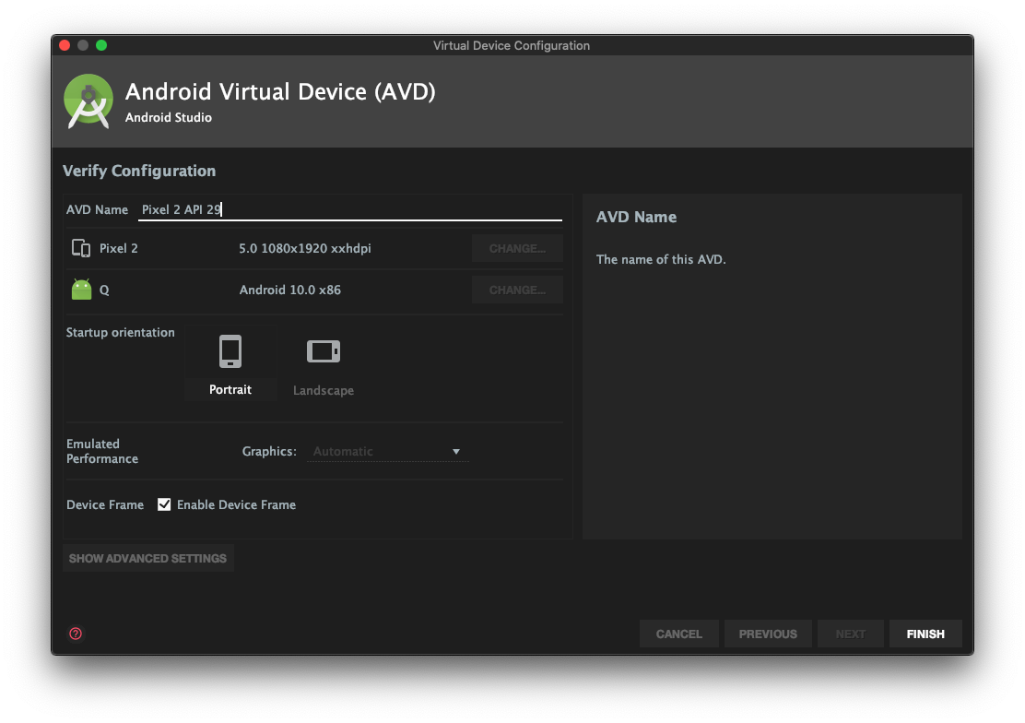

# Configurando plugin do Flutter no Android Studio

O suporte ao Flutter dentro do Android Studio é feito através de um plugin. Para instalar e configurar este plugin, siga os seguintes passos:

1 - Abra o Android Studio;

2 - Abra o Gerenciador de Plugins em File > Settings > Plugins (no caso do **Windows** ou **Linux**) ou Preferences > Plugins (no caso do **MacOS**);

3 - Clique em “Browse Repositories...”, selecione o plugin do Flutter e clique em “Install”;

4 - O Android Studio irá pedir a instalação do plugin do Dart também. Confirme a instalação deste plugin adicional;

5 - Aceite a reinicialização do Android Studio após a instalação do plugin.

**Configurando plugin do Flutter no Visual Studio Code**

1 - Abra o Visual Studio Code;

2 - Abra o Gerenciador de Plugins em File > Preferences > Extensions;

3 – Na barra de pesquisa procure por Flutter e instale.  
  
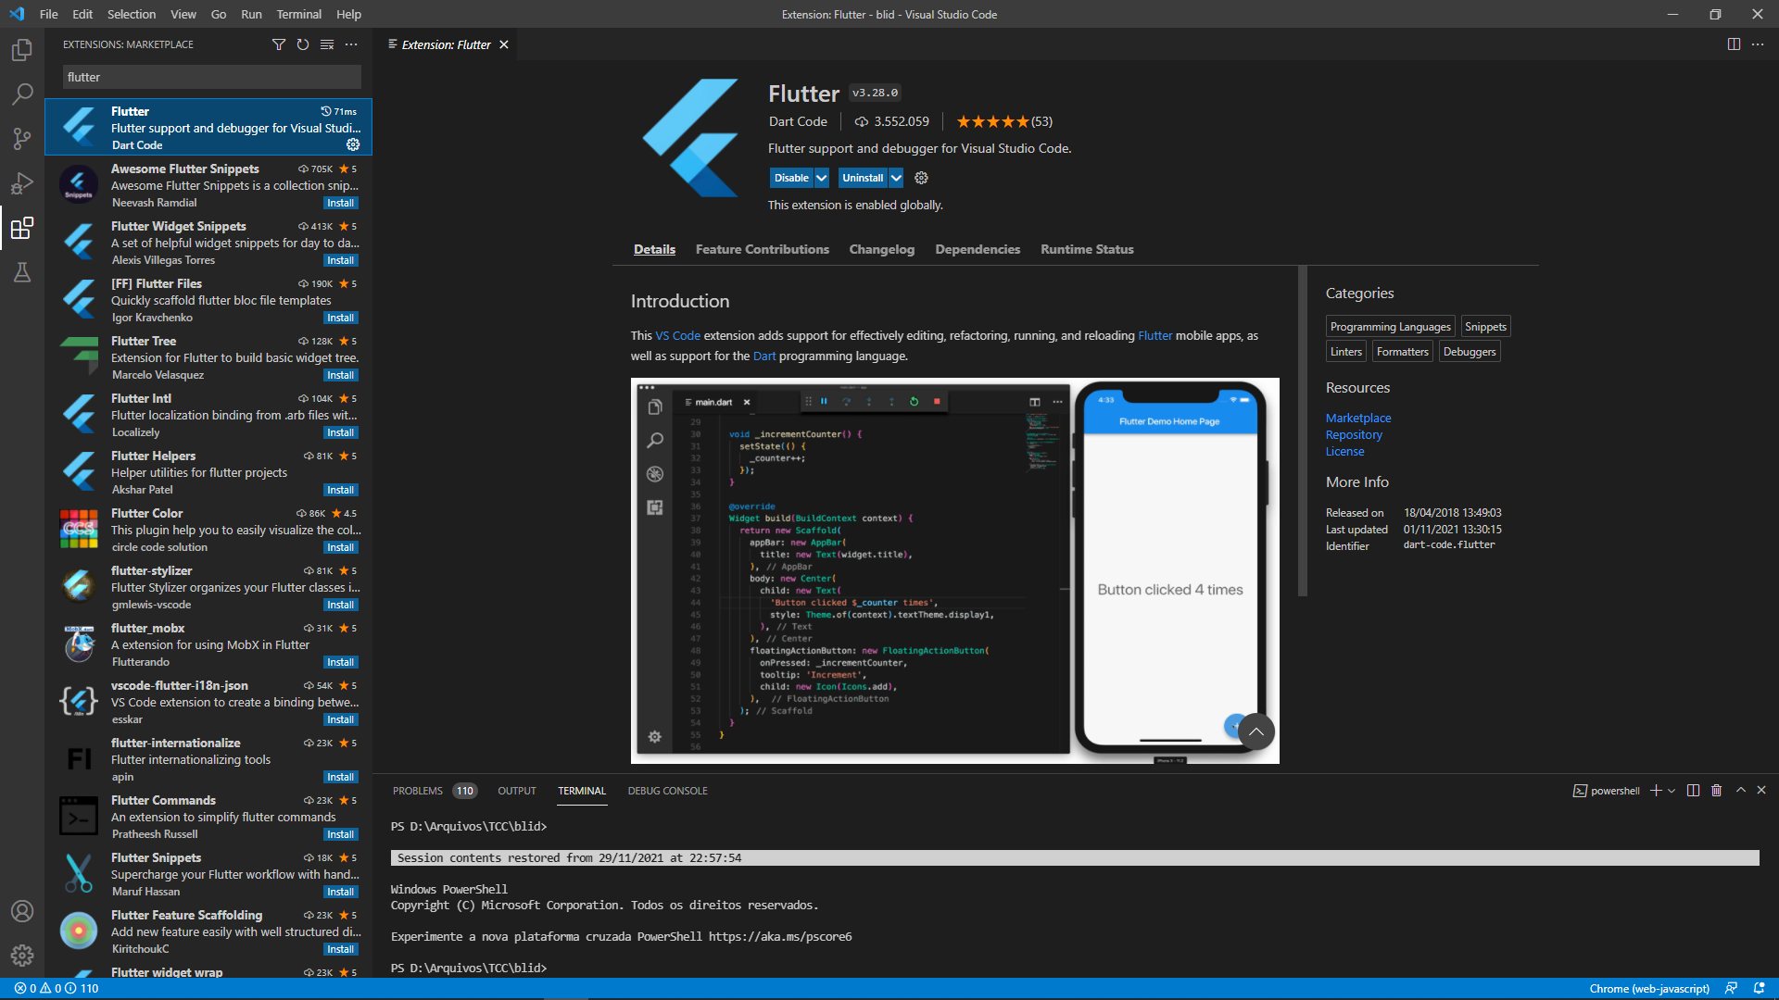

4 – Na mesma barra de pesquisa procure por Dart e instale.

